Муниципальное казённое общеобразовательное учреждение «Белоярская средняя общеобразовательная школа», ул. Школьная д.10, п. Белый Яр Тегульдетского района Томской обл

«Изучение истории своей семьи»
«Защитники отечества в моей семье»

Выполнил:
Чевский Назар Дмитриевич
Учащийся 5 класса
МКОУ «Белоярская СОШ»
Руководитель:
Гераймович Татьяна Николаевна
библиотекарь.
п. Белый Яр Тегульдетского района Томской обл.

п. Белый Яр 2024 год
Когда он подвиг совершает,
То не заботится ничуть,
Узнает кто, иль не узнает
О нём самом когда-нибудь.
Но жизнь подарена планете
И небо мирное над ней
Лишь потому, что есть на свете
Солдаты Родины моей….
Нам захотелось рассказать о том, как у нас в семье хранят память о тех, кто защищал нас в разные времена. Актуальность заключается в том, что Служба Отечеству – священный долг каждого мужчины. Быть на страже Родины – не только великая честь, но и огромная ответственность.
Сейчас в мире очень неспокойно. Некоторые страны и люди хотят войны с Россией. Напрямую угрожают нашему государству и людям, живущим в России.
Но мы знаем, что нас защитят Солдаты Отечества.
Издавна славится наша страна своими защитниками, которые охраняли границы Земли Русской. Много славных воинов, прославивших Россию с древних времён и до нашего времени.
Узнавая о защитниках Отечества, мы зарождаем чувства гордости и любви за свой народ, за армию, за Родину. Многие события прошлых лет, артефакты и личности остаются в прошлом. Современность выталкивает знания и их увядающие источники, новое поколение теряет к этому интерес, теряя вместе с ним нашу богатую историю и поэтому нам важно не только призвать молодежь к ее изучению, но и сохранить эти знания для последующих поколений в нашей музейной комнате и нашей семье.
Идея проекта родилась из проблемы. Необъятна наша Родина, но всё начинается с семьи. Мы молодое поколение не знаем где служили, не знаем где служили наши родственники. Необходима для выполнения проекта история, которую создают члены семьи.
А всё ли мы знаем о своих родных? Для нас важно было решить проблему.
Все эти причины привели к мысли создать альбом «Защитники в моей семье».
Новизна этого проекта состоит в том, что мы сделали попытку изучить материал о защитниках Отечества нашей семьи, начиная с прошлых лет по сегодняшний день, проследить преемственность поколений. И создать альбом «Защитники Отечества в моей семье».
Цель нашего проекта:изучить вклад нашихродных в историю вооруженных сил нашей страны и создать альбом «Защитники Отечества в моей семье».
Задачи:
1. Поиск и анализ информации о защитниках Отечества;
2. Создать альбом «Защитники Отечества в моей семье».
Объект исследования: краеведение
Предмет исследования: защитники Отечества семьи Чевских.
Этот год «Семьи», а в следующем году наша страна отметит 80-летие победы над фашистской Германией в Великой Отечественной войне. Каждому человеку важно знать кто он, кем были его предки. Потому, что от каждой семьи российской зависит судьба России. Уходит человек. Уходит целое поколение. Остаётся память… Память в нашей семье – это фотографии, документы, воспоминания и созданный нами альбом, «Защитники в моей семье».
Мне бы хотелось начать с рассказа о моих прадедушке и прабабушки.
Наша прабабушка, Чевская Лидия Николаевна, была тружеником тыла. Долгое время она проработала медсестрой в ФАПЕ нашего посёлка.
Брат нашей прабабушки, Чевский Сергей Николаевич (1907-1993 г.) - Кандидат ветеринарных наук, доцент, заслуженный ветеринарный врач РСФСР. Прошёл войну с 1941 по1945 г. Ветврачом. Его служба началась с Омска и закончилась в Праге.

Дата рождения: 24.09.1907
Место рождения: Вологодская обл., Верховажский р-н ; Северная обл., Вельский р-н, д. Слудное.
Место призыва: Омский ГВК, Омская обл., г. Омск
Дата призыва: 13.09.1930
Воинское звание: капитан вет. службы.

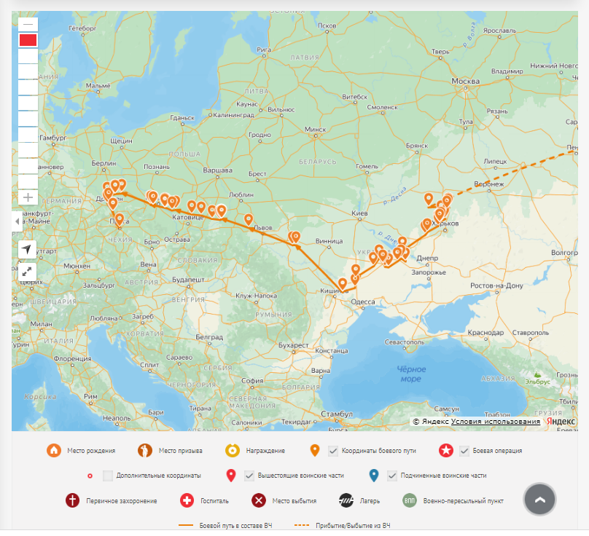
Карта его военного пути. Сайт «Путь памяти» https://pamyat-naroda.ru

Он имел следующие награды: Медаль «За боевые заслуги» Воинская часть: 5 гвардейская армия
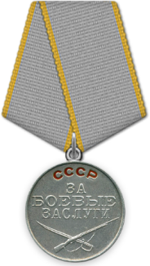
Наградной документ
Дата рождения: 24.09.1907
Наименование военкомата: Омский ГВК, Омская обл., г. Омск
Дата и место призыва: Омский ГВК, Омская обл., г. Омск
Дата поступления на службу: __.07.1941
Воинская часть: 5 гв. А
Наименование награды: Медаль «За боевые заслуги»
Приказ подразделения
№: 84/н от: 24.06.1943

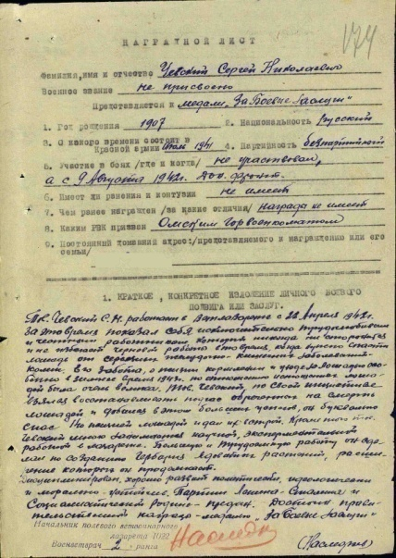
Наградной лист. Медаль «За боевые заслуги» Сайт «Путь памяти» https://pamyat-naroda.ru

Орден Красной Звезды Воинская часть: 2 Украинский фронт
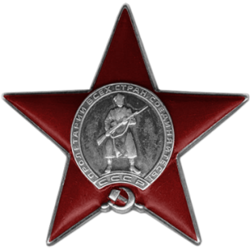
Наградной документ
Дата рождения: 24.09.1907
Наименование военкомата: Омский ГВК, Омская обл., г. Омск
Дата и место призыва: Омский ГВК, Омская обл., г. Омск
Дата поступления на службу: __.08.1941
Воинское звание: капитан вет. службы
Воинская часть: 2 УкрФ

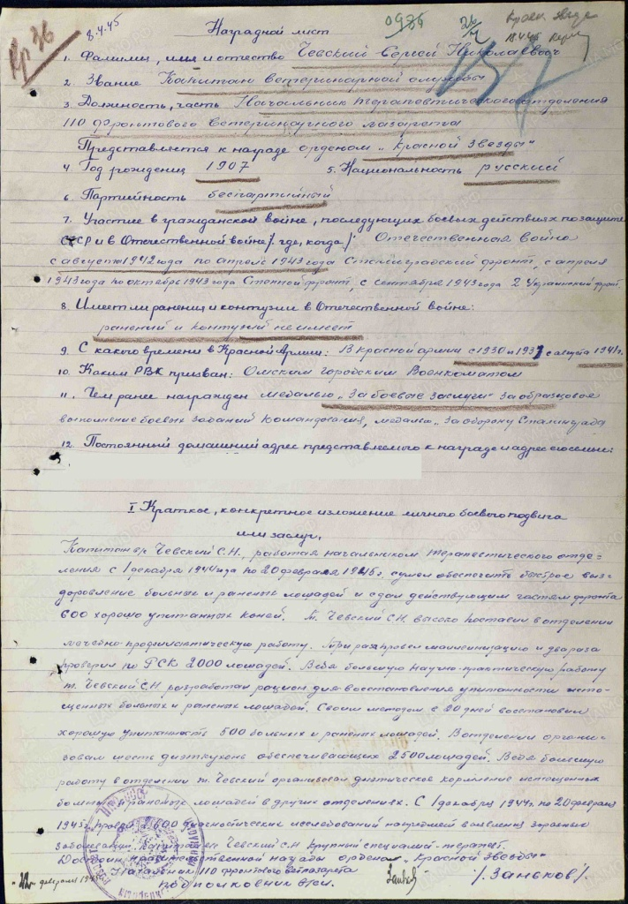

Наградной лист. Орден Красной Звезды. Сайт «Путь памяти» https://pamyat-naroda.ru
Медаль «За оборону Сталинграда» Медаль «За победу над Германией в Великой Отечественной войне 1941–1945 гг.»
Воинская часть:Тихоокеанский флот

Учетно-послужная картотека
Дата рождения: 24.09.1907
Место рождения: Вологодская обл., Верховажский р-н
Наименование военкомата: Сталинский РВК, Омская обл., г. Омск, Сталинский р-н
Дата и место призыва: Сталинский РВК, Омская обл., г. Омск, Сталинский р-н
Дата поступления на службу: 13.09.1930
Воинское звание: капитан вет. сл.
Воинская часть: ТОФ
Дата окончания службы: 02.11.1945
Наименование награды: Медаль «За оборону Сталинграда», Медаль «За победу над Германией в Великой Отечественной войне 1941–1945 гг.»
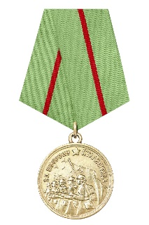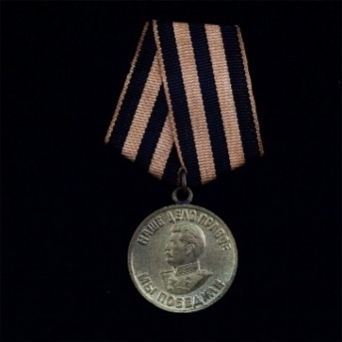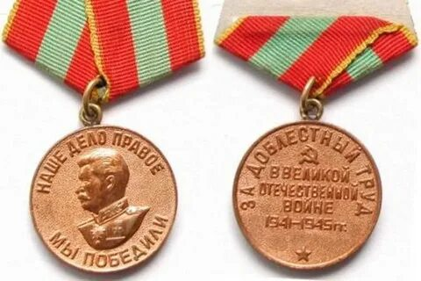

Медаль «За оборону Сталинграда», Медаль «За победу над Германией в Великой Отечественной войне 1941–1945 гг.»

У прабабушки был всего один сын - Чевский Александр Иванович, которого она воспитала одна, но он не служил. Зато у дедушки Саши с бабой Наташей родилось трое сыновей, и все они служили в рядах вооружённых сил.

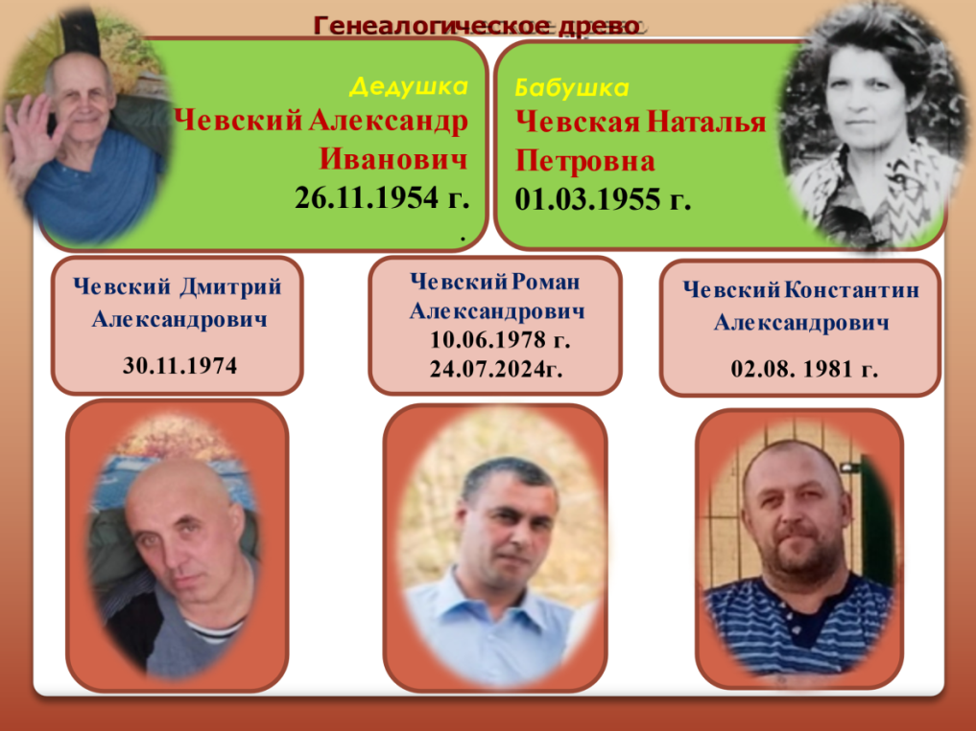

Семья Чевских. Третье поколение. (Из семейного архива).

«Защитники современной России» (Из семейного архива).

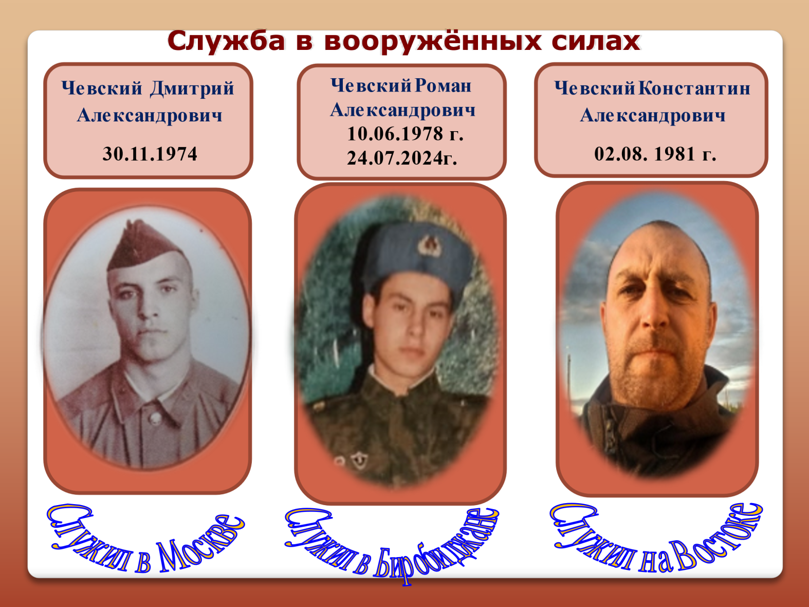

Мой папа и мои дяди. 1993г, 1996, 2022г. (Из семейного архива).

Многие наши папы, дяди, братья в своё время выполняли воинский долг – проходили армейскую службу.
Наш папа, Чевский Дмитрий, и его братьяя тоже служили.
Папа служил в Москве.
Дядя Рома ушёл служить в 1996 году в Хабаровский край. Он служил на границе в погранвойсках. Награждён медалью.
Дядя Костя служил Комсомольск на Амуре в железнодорожных войсках. Был в звании старший сержант, зам ком взвода. Во все времена боролись с врагами солдаты – защитники Отечества. И сегодня каждый мальчик должен быть таким же сильным, умным и быть готовым, когда вырастет, в любой момент защитить свою Родину.
Особо мне хочется рассказать о самых близких членах моей семье. У нас она большая и дружная. Семь человек родных братьев и сестёр и один сводный брат.

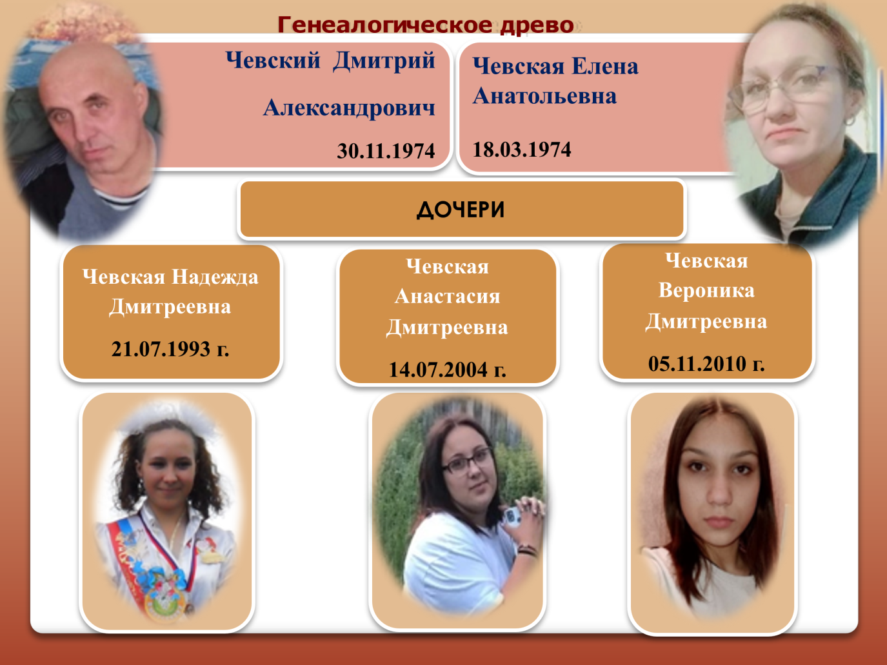

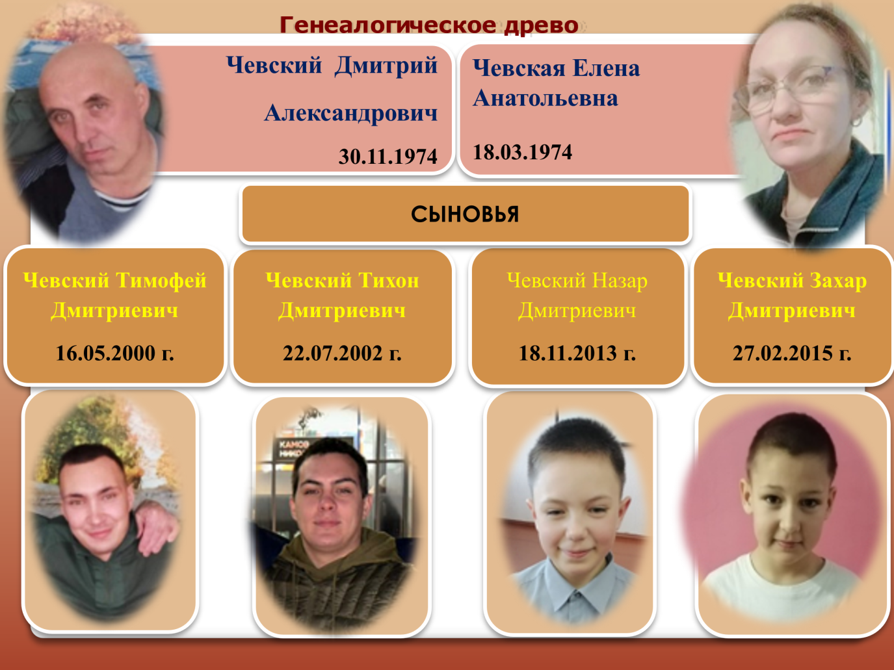

Наша семья. Четвёртое поколение. (Из семейного архива).

Все мои старшие братья тоже служили в армии. Каждый из них выполнял свой долг с честью.
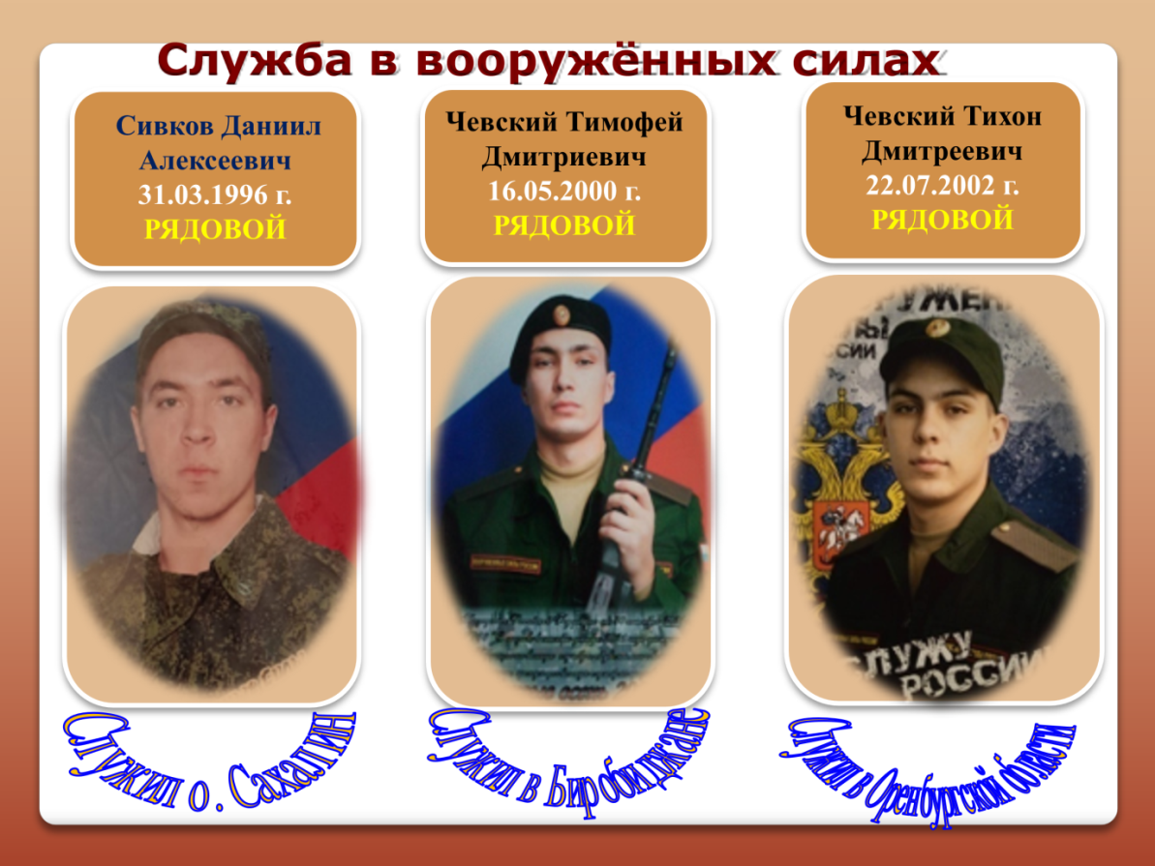

Старшие братья на службе. (Из семейного архива).

Мой старший сводный брат, Сивков Даниил Алексеевич служил на острове Сахалин в танковыхвойсках механиком-водителем. Рядовой танка Т72Б служил 2014-2015. А в 2021 году осенью два моих брата Тимофей и Тихон после окончания Сельхоз техникума тоже пошли служить в армию. Тимофей стал служить в Биробиджане, а Тихон – в Оренбургской области. Прослужив два месяца, они заключили контракт, а в феврале 2022 года началось СВО и оба брата с первых дней оказались там.

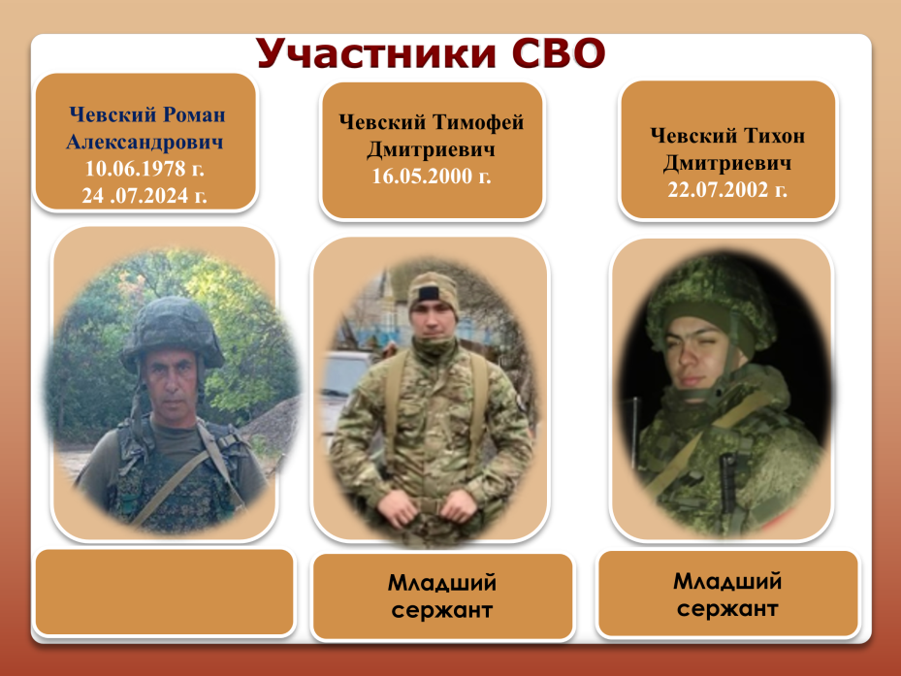

Наши защитники на СВО. 2024г, 2023г, 2022г., (Из семейного архива).
На СВО оба брата получили звание младший сержант. Тихон первое время разгружал снаряды для передовой, а сейчас является мастером по ремонту вооружения. Тимофей – наводчик оператор БМП.
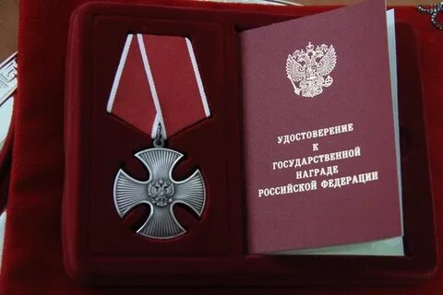

За службу Тимофей награждён орденом Мужества. (Из семейного архива).

Наш дядя, Чевский Роман Александрович, в зону спецоперации поехал по собственному желанию, заключив контракт в 2024 году. Штурмовое подразделение, где служил наш дядя Роман, называлось «Чёрные гусары». Его позывной - «Томск». 21 июля 2024 года ушёл на задание. Посёлок, где шли бои, наши войска заняли 25 июля. В ходе выполнения боевых задач в специальной военной операции гранатомётчик мотострелкового взвода мотострелкового отделения погиб в Донецкой Народной Республике Красноармейского района в селе Прогресс 24 июля 2024 года. Дядя Роман посмертно награждён орденом Мужества. Похоронен он в с. Тегульдет Томской области Тегульдетского района. Во время похорон был проведён митинг, где дедушке выразили благодарность за сына и вручили флаг России. Мы будем помнить своего дядю.

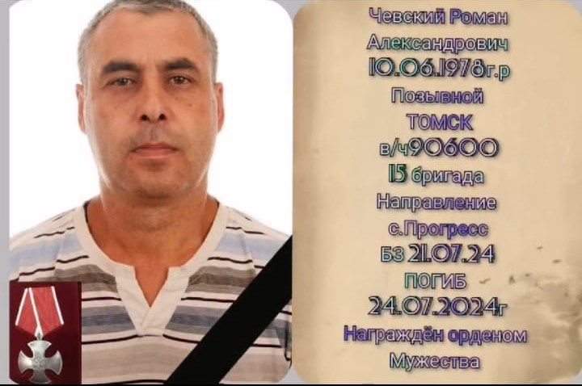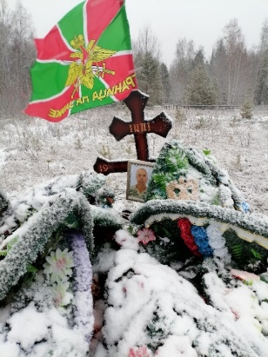

Могила в селе Тегульдет. 2024 г. (Из семейного архива).

Во все времена боролись с врагами солдаты – защитники Отечества. И сегодня каждый мальчик должен быть таким же сильным, умным и быть готовым, когда вырастет, в любой момент защитить свою Родину. Мы с моим младшим братом Захаром гордимся своими родными, и надеюсь, что когда подрастём, тоже будим защищать Родину. Ведь это наш долг.
В нашем альбоме прослеживаются связи поколений многих семей. Вот пример моей семьи. Брат нашей прабабушки Чевский Сергей Николаевич 1907 -1993 г. Кандидат ветеринарных наук, доцент, заслуженный ветеринарный врач РСФСР. Прошёл войну с 1941 по1945 г. Ветврачом.
Следующее поколение мой папа со своими братьями.
И сейчас выполняют свой воинский долг на СВО два моих брата.
.
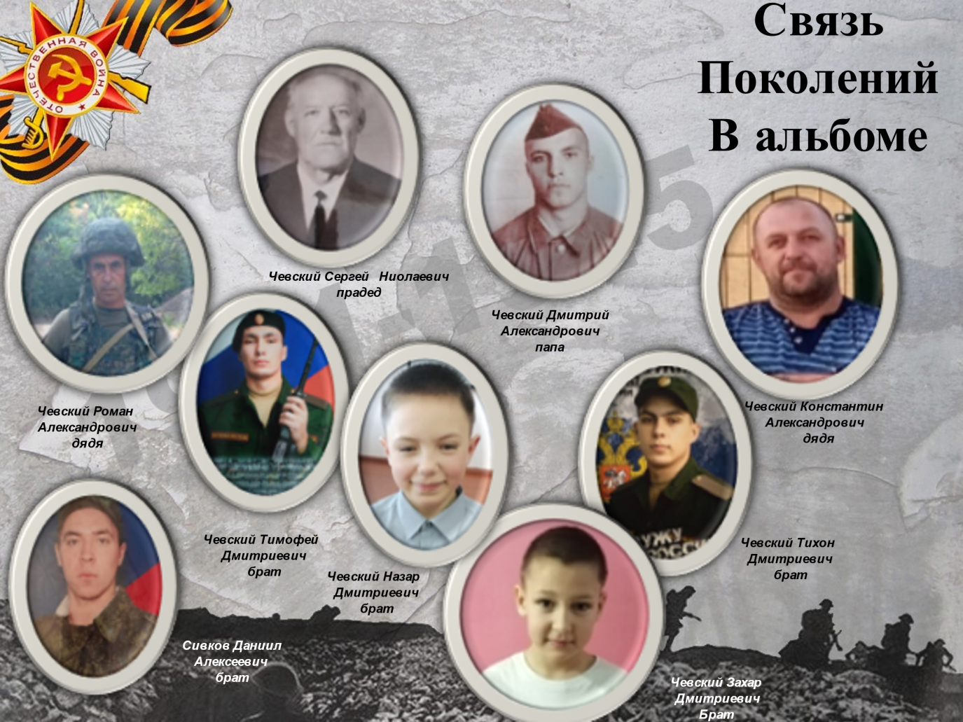

Связь поколений (Из семейного альбома)

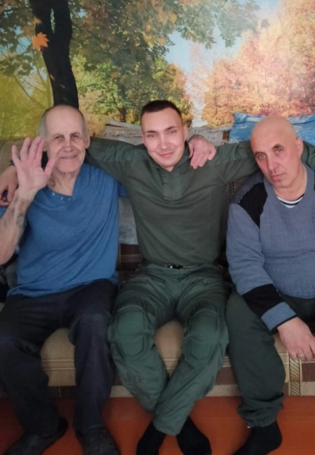

Чевские: дедушка – Александр Иванович, старший брат – Тихон, папа – Дмитрий Александрович. 2024 г.

Мы гордимся героической историей наших семей и должны знать об этом и помнить девиз: «Никто не забыт, ничто не забыто». В каждой семье должны трепетно хранить все материалы, связанные с героическим прошлым. Память поколений – бесценное сокровище, благодаря ей, подвиги погибших во имя Родины вечны!
Данная работа – это дань уважения тем, кто погиб во время войны, кто защищал и защищает нас и сейчас, не зная сна и покоя, кто верил и ждал, несмотря ни на что. Значимость подобной работы заключается в том, что все должны знать, что наши папы, братья и прадеды недаром жили и живут. Защищая огромную, как небо свою Родину.
Вглядитесь в эти фотографии. У этих портретов одно имя – ПАМЯТЬ. Память о вечно живых, которые, не жалели себя, не щадили своих жизней, чтобы их дети, внуки, правнуки жили в свободной стране, были счастливы, свободны. Мы можем долго смотреть на эти фотографии. И нам хочется им сказать: «Спасибо Вам за то, что Вы были и есть, за то, что сумели сделать. Нам есть с кого брать пример в жизни. Мы постараемся поступать так, чтобы нам не было стыдно смотреть на вас, хотя бы на этих фотографиях. Мы будем достойны Вас, наши дорогие защитники Отечества».
В ходе работы над проектом, мы пополнили свои знания о защитниках Отечества. Убедились в том, что Россия - великая, непобедимая страна. Ни одна война не смогла сломить россиян.
Мы гордимся солдатами Отечества - защитниками Земли Русской. Они были и остаются, сквозь время, верны Родине. Готовы к любому риску, к любой опасности и будут насмерть стоять до конца. Наш долг – помнить историю своих предков, их имена и подвиги, ценить их усилия, гордиться ими.

Используемая литература:

1. Материалы воспоминаний нашего дедушки Чевского Александра Ивановича;
2. Материал из семейного архива Чевских;
3. Статья из газеты «Таёжный меридиан №37, за13.09.2024 г.;

